الجمهورية الجزائرية الديمقراطية الشعبية
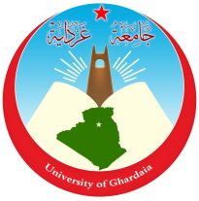

وزارة التعليم العالي والبحث العلمي
جامعة غرداية
كلية العلوم الاجتماعية والإنسانية
قسم العلوم الإسلامية

المشترك اللفظي وأحكامه
جزء قد( سمع) و(عمّ) نموذجا

مذكرة معدة لاستكمال متطلبات شهادة
الليسانس في العلوم الإسلامية
تخصص فقه وأصوله
إعداد الطلبة:
- حقيقة محمد علي
- نـملي إلياس

إشراف الأستاذ:
- حمادي عبد الحاكم

السنة الجامعية:2012ـ 2013 2012/2013م.

